Технологическая карта по теме «Ведерко для сбора ягод»
№ | Последовательность выполнения | Схематический рисунок | Необходимые материалы и инструменты
1 | Подбирают прямоугольный лист бересты, выравнивают его, очищают и накладывают сверху выкройку. | 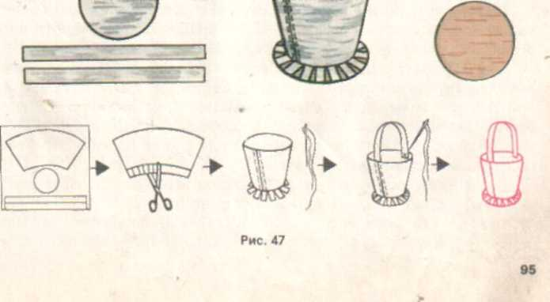 | Прямоугольный лист бересты, выкройка, карандаш, ножницы
2 | Вырезают дно для ведерка в виде круга, полоску для ручки и боковую поверхность, на нижнее крае, которой делают надрезы по заранее намеченной карандашом линии |  | Круг, полоски, карандаш, ножницы, выкройка
3 | Края боковой поверхности накладывают один на другой и сшивают, а надрезы нижнего края аккуратно прикладывают к донышку, предварительно смазанную клеем. |  | Клей, нитки, иголка, карандаш
4 | Пришивают сложенную вдвое ручку, один конец которой прикрепляют к месту шва |  | Ручка ведерка, нитки, иголка

Тема занятия: «Ведерко для сбора ягод»
Цели:
- Продолжать учить детей работать с берестой по выкройке, пользуясь приемам вырезания, сгибания;
- Формировать умение планировать действия;
- Воспитывать аккуратность в работе с ножницами и иголкой, любовь к родной природе, бережное отношение к ней.
Материал и инструменты: прямоугольные куски бересты, нитки, клей, ножницы, кисточка, карандаш, иголка.
Ход работы.
Учитель сообщает ребятам, чем они будут сегодня заниматься. Дети вспоминают, где они собирали бересту, с каких деревьев можно использовать кору, почему. Педагог показывает модель ведерка и модель туеска, просит сравнить их и предложить свои варианты работы над ведерком. Се вместе уточняют последовательность работы и рисуют схему. Отмечают, что первые два этапа работы сходны с этапами работы над туеском, только это более сложный вариант.

